赤城山ビジターセンタークイズ 組 番 氏名
Q1：赤城山で一番高い山の名前とその高さ（標高）は？
山の名前（ 黒檜山 ）

標高 （ 1,828 ）ｍ

Q2:赤城山の神様はどんな生き物？
生き物の名前（ オオムカデ ）

Q3:昭和４年に日本初の国際大会が開かれたスポーツは？
（ スキージャンプ ）

Q4:覚満淵にいる貝の名前は？
（ ニホンマメシジミ ）

Q5:ビジターセンター内に「金色のハート」があるよ！どこにあるかな？

（ 赤城大鳥居 ）

Q６:大きいのこぎりが展示されている。何のために使ったのだろう？

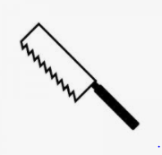
（氷を切るため ）
冷蔵庫がなかったため、大沼に張った氷を
横浜まで送っていた

